**GAME CONCEPT**

**My Zoo VR**

**Juan David Barrera Urrego**

**Ficha: 1319447**

**Víctor Hugo Cardona**

**(Instructor)**

**SERVICIO NACIONAL DE APRENDIZAJE**

**Centro de servicio y gestión empresarial**

**Industrias Creativas**

**Medellín**

**2018**

**SECCIÓN 1 – RESUMEN DEL VIDEOJUEGO.**

**HIGH CONCEPT.**

**DISFRUTA DE UNA EXPERIENCIA SALVAJE**

My ZOO VR es un juego educativo donde el jugador realiza un recorrido por un zoológico mientras aprende de los animales que hay allí.

**CARACTERÍSTICAS.**

Características principales:

* Recorrer el zoológico en cualquier dirección e interactuar con las señales de cada jaula.
* El juego está destinado para dispositivos con el sistema operativo Android implementando la realidad virtual.
* El videojuego hace uso de las gafas de realidad virtual ya que estas poseen un botón que nos permite interactuar con diversos elementos dentro del juego.

**GÉNERO:**

Educativo, dicho genero se encarga de dar conocimientos al jugador mientras este interactúa dentro del juego

**PÚBLICO OBJETIVO.**

El juego está dirigido a todo público



**ESTILO VISUAL**

El estilo gráfico del juego se compone de modelos de animales en 3D en sus respectivas jaulas y cada jaula cuenta con algo de información del animal que allí se encuentra, además de un camino por el cual el jugador se podrá trasladar y algunos árboles y arbustos que hacen más realista la escena.

**Terreno 1.0**

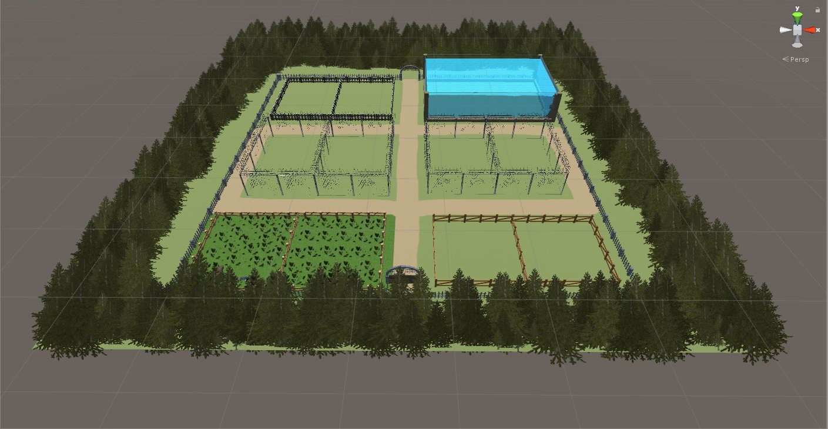

**Terreno 2.0**

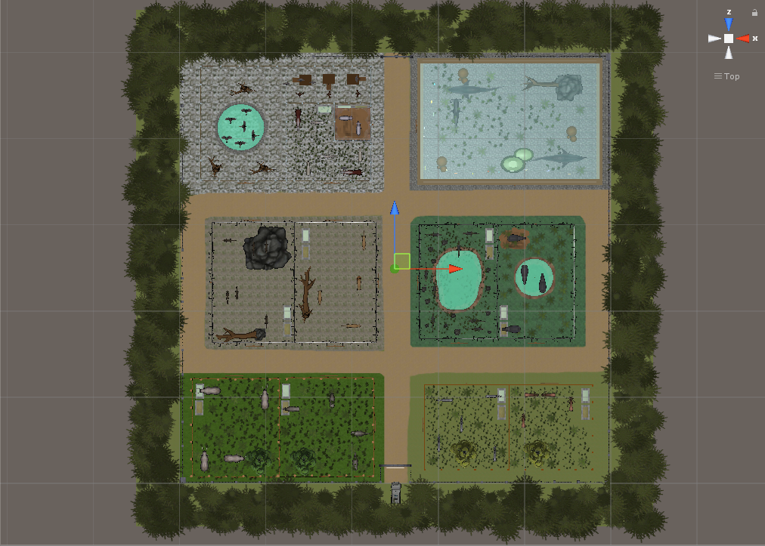

**Jaulas 1.0**

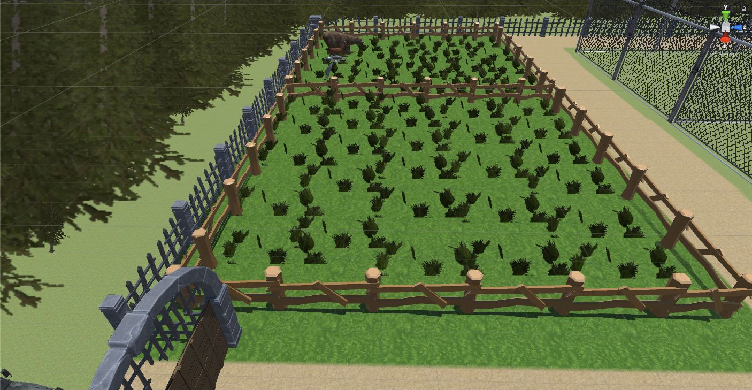

**Entrada 1.0**

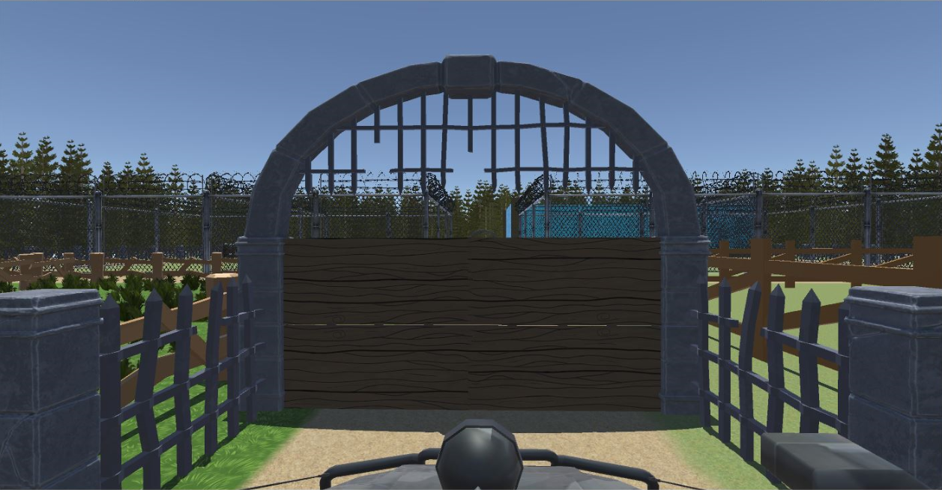

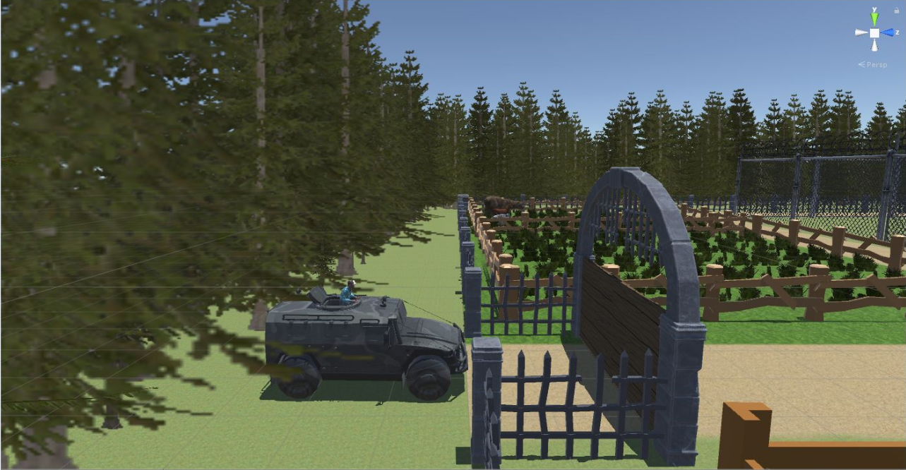

**ALCANCE DEL PROYECTO.**

Luego de finalizado el desarrollo del juego, este debe contener el zoológico terminado, donde el jugador podrá recorrer e interactuar por los distintos caminos y aprender sobre los animales que observa. De igual manera se realizará la publicación en Medium, lo que permitirá que otras personas puedan acceder al juego.

**SECCIÓN 2 – HISTORIA, ENTORNO Y PERSONAJES:**

Los personajes del juego son modelos 3D de animales tales como el rinoceronte, el elefante, la cebra, ciervos, lobos, leones, cocodrilos, hipopótamos, peces, aves y animales de granja.

**El Rinoceronte:** Los **rinocerótidos** (**Rhinocerotidae**, del [griego](https://es.wikipedia.org/wiki/Idioma_griego) *ρινός* (*rinós*), "nariz" y *κερος* (*keros*), "cuerno"), conocidos con el nombre de **rinocerontes**, son una [familia](https://es.wikipedia.org/wiki/Familia_(biolog%C3%ADa)) de [mamíferos](https://es.wikipedia.org/wiki/Mam%C3%ADfero) [placentarios](https://es.wikipedia.org/wiki/Placentario) del suborden [ceratomorfos](https://es.wikipedia.org/wiki/Ceratomorpha) perteneciente al [orden](https://es.wikipedia.org/wiki/Orden_(biolog%C3%ADa)) de los [perisodáctilos](https://es.wikipedia.org/wiki/Perissodactyla).

Actualmente existen cinco especies: el [rinoceronte blanco](https://es.wikipedia.org/wiki/Rinoceronte_blanco) y [rinoceronte negro](https://es.wikipedia.org/wiki/Rinoceronte_negro) en [África](https://es.wikipedia.org/wiki/%C3%81frica); y el [rinoceronte de Java](https://es.wikipedia.org/wiki/Rinoceronte_de_Java), [rinoceronte de la India](https://es.wikipedia.org/wiki/Rinoceronte_de_la_India) y [rinoceronte de Sumatra](https://es.wikipedia.org/wiki/Rinoceronte_de_Sumatra) en [Asia](https://es.wikipedia.org/wiki/Asia). Según la clasificación de [estado de conservación](https://es.wikipedia.org/wiki/Estado_de_conservaci%C3%B3n) confeccionada por la [Unión Internacional para la Conservación de la Naturaleza](https://es.wikipedia.org/wiki/Uni%C3%B3n_Internacional_para_la_Conservaci%C3%B3n_de_la_Naturaleza), las especies de rinocerontes de [Java](https://es.wikipedia.org/wiki/Java_(isla)), [Sumatra](https://es.wikipedia.org/wiki/Sumatra) y negro se encuentran en "peligro crítico"'; el de la [India](https://es.wikipedia.org/wiki/India) está en "peligro", y el blanco se considera "vulnerable".

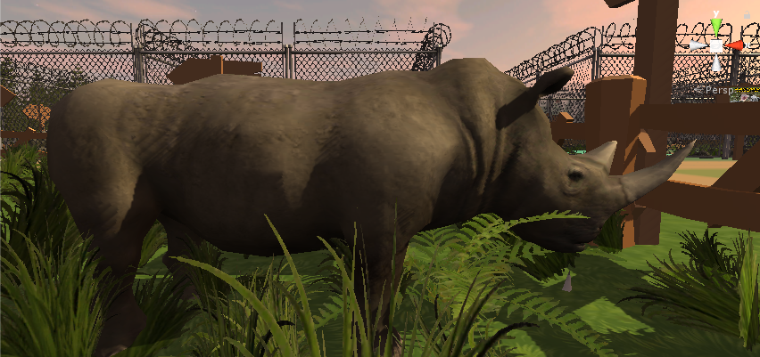

**El Elefante:** Los elefantes son los [animales terrestres](https://es.wikipedia.org/wiki/Animales_terrestres) más grandes que existen en la actualidad. El periodo de [gestación](https://es.wikipedia.org/wiki/Gestaci%C3%B3n) es de 22 meses, el más largo en cualquier animal terrestre. El peso al nacer usualmente es 120 kg. Normalmente viven de 50 a 70 años, pero registros antiguos documentan edades máximas de 82 años El elefante más grande que se ha cazado, de los que se tiene registro, pesó alrededor de 11 000 kg ([Angola](https://es.wikipedia.org/wiki/Angola), 1956) alcanzando una altura en la cruz de 3,96 m, un metro más alto que el elefante africano promedio. El elefante más pequeño, de alrededor del tamaño de una cría o un cerdo grande, es una especie prehistórica que existió en la [isla de Creta](https://es.wikipedia.org/wiki/Isla_de_Creta), [*Elephas creticus*](https://es.wikipedia.org/wiki/Elephas_creticus)*, durante el* [Pleistoceno](https://es.wikipedia.org/wiki/Pleistoceno).

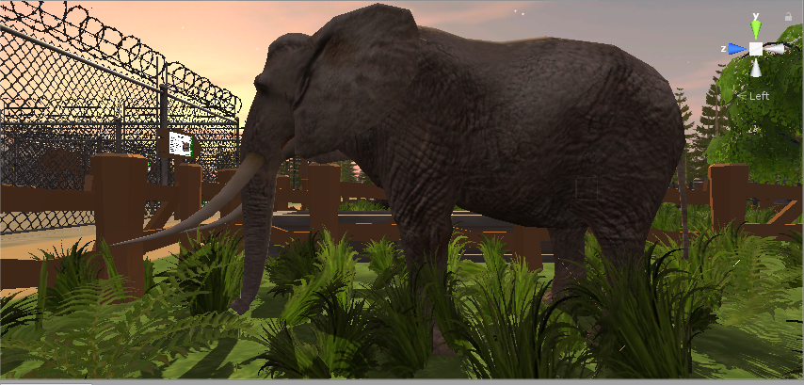

**La Cebra:** Se conocen como cebra (o zebra, grafía en desuso) a tres [especies](https://es.wikipedia.org/wiki/Especies) del [género](https://es.wikipedia.org/wiki/G%C3%A9nero_(biolog%C3%ADa)) [*Equus*](https://es.wikipedia.org/wiki/Equus) *propias de* [África](https://es.wikipedia.org/wiki/%C3%81frica) [*Equus grevyi*](https://es.wikipedia.org/wiki/Equus_grevyi) *(cebra de Grevy),* [*Equus quagga*](https://es.wikipedia.org/wiki/Equus_quagga) *(cebra común) y* [*Equus zebra*](https://es.wikipedia.org/wiki/Equus_zebra) *(cebra de montaña) cuya característica más distintiva es su color a base de rayas blancas y negras. Al mismo género que pertenecen también los* [caballos](https://es.wikipedia.org/wiki/Caballo) y los [asnos](https://es.wikipedia.org/wiki/Asno).

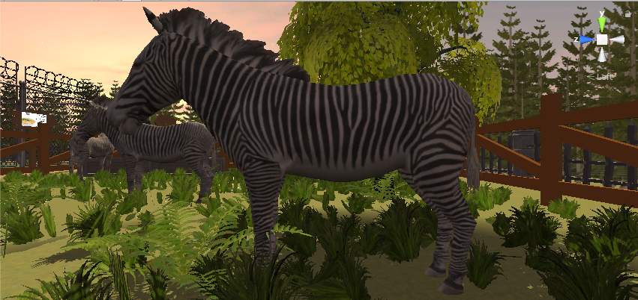

**Los Ciervos:** El **ciervo común** (**Cervus elaphus**), también llamado **ciervo europeo**, **ciervo rojo**, **ciervo colorado** o **venado**, es una [especie](https://es.wikipedia.org/wiki/Especie) de [cérvido](https://es.wikipedia.org/wiki/C%C3%A9rvido) ampliamente distribuida por el [hemisferio norte](https://es.wikipedia.org/wiki/Hemisferio_norte). Se han documentado unas veintisiete [subespecies](https://es.wikipedia.org/wiki/Subespecies) distintas con un área de distribución que se extiende desde el [Magreb](https://es.wikipedia.org/wiki/Magreb), la [península ibérica](https://es.wikipedia.org/wiki/Pen%C3%ADnsula_ib%C3%A9rica) y [Gran Bretaña](https://es.wikipedia.org/wiki/Gran_Breta%C3%B1a) hasta gran parte de [América del Norte](https://es.wikipedia.org/wiki/Am%C3%A9rica_del_Norte), que se diferencian entre sí por el tamaño, longitud y color del pelo y forma de las cuernas. Las seis subespecies de [uapitíes](https://es.wikipedia.org/wiki/Uapit%C3%AD)norteamericanos, antaño clasificados en la especie propia [Cervus canadensis](https://es.wikipedia.org/wiki/Cervus_canadensis), se clasifican actualmente como subespecies de Cervus elaphus. Los venados llegan a la pubertad al año de nacer. Está incluido en la lista [100 de las especies exóticas invasoras más dañinas del mundo](https://es.wikipedia.org/wiki/Anexo:100_de_las_especies_ex%C3%B3ticas_invasoras_m%C3%A1s_da%C3%B1inas_del_mundo)[5](https://es.wikipedia.org/wiki/Cervus_elaphus#cite_note-5) de la [Unión Internacional para la Conservación de la Naturaleza](https://es.wikipedia.org/wiki/Uni%C3%B3n_Internacional_para_la_Conservaci%C3%B3n_de_la_Naturaleza).

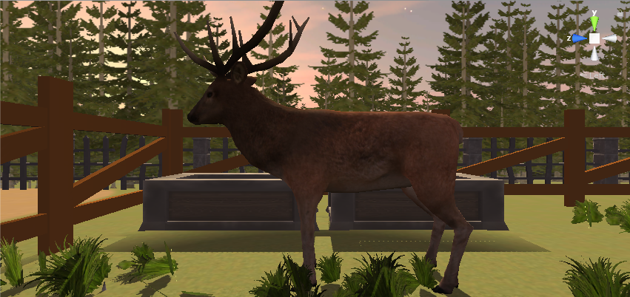

**Los Lobos: El lobo**(***Canislupus***)

Es una [especie](https://es.wikipedia.org/wiki/Especie) de [mamífero](https://es.wikipedia.org/wiki/Mammalia) [placentario](https://es.wikipedia.org/wiki/Placentalia) del [orden](https://es.wikipedia.org/wiki/Orden_(biolog%C3%ADa)) de los [carnívoros](https://es.wikipedia.org/wiki/Carnivora). El [perro doméstico](https://es.wikipedia.org/wiki/Canis_lupus_familiaris) (*Canis lupus familiaris*) se considera miembro de la misma especie según distintos indicios, la secuencia del [ADN](https://es.wikipedia.org/wiki/%C3%81cido_desoxirribonucleico) y otros estudios genéticos. Los lobos fueron antaño abundantes y se distribuían por [Norteamérica](https://es.wikipedia.org/wiki/Am%C3%A9rica_del_Norte), [Eurasia](https://es.wikipedia.org/wiki/Eurasia) y el [Oriente Medio](https://es.wikipedia.org/wiki/Oriente_Medio). Actualmente, por una serie de razones relacionadas con el [hombre](https://es.wikipedia.org/wiki/Homo_sapiens), incluyendo el muy extendido hábito de la caza, los lobos habitan únicamente en una muy limitada porción del que antes fue su territorio.

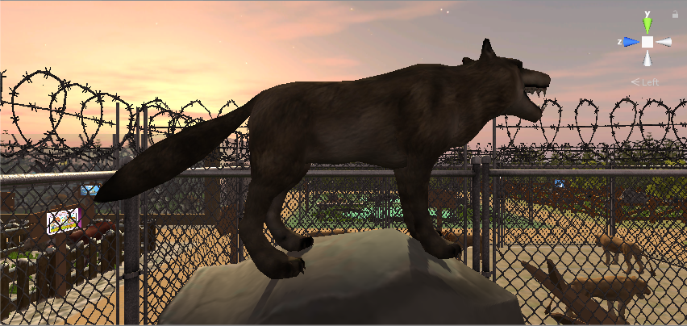

**Los Leones:** El **león** (***Panthera leo***) es un [mamífero](https://es.wikipedia.org/wiki/Mam%C3%ADfero) [carnívoro](https://es.wikipedia.org/wiki/Carnivora) de la [familia](https://es.wikipedia.org/wiki/Familia_(biolog%C3%ADa)) de los [félidos](https://es.wikipedia.org/wiki/Felidae) y una de las cinco especies del género [*Panthera*](https://es.wikipedia.org/wiki/Panthera)*. Los leones salvajes viven en poblaciones cada vez más dispersas y fragmentadas del* [África subsahariana](https://es.wikipedia.org/wiki/%C3%81frica_subsahariana) (a excepción de las regiones selváticas de la costa del [Atlántico](https://es.wikipedia.org/wiki/Oc%C3%A9ano_Atl%C3%A1ntico) y la [cuenca del Congo](https://es.wikipedia.org/wiki/Cuenca_del_Congo)) y una pequeña zona del noroeste de [India](https://es.wikipedia.org/wiki/India) (una población en [peligro crítico](https://es.wikipedia.org/wiki/Especie_en_peligro_cr%C3%ADtico_de_extinci%C3%B3n) en el [Parque nacional del Bosque de Gir](https://es.wikipedia.org/wiki/Parque_nacional_del_Bosque_de_Gir) y alrededores), habiendo desaparecido del resto de [Asia del Sur](https://es.wikipedia.org/wiki/Asia_del_Sur), [Asia Occidental](https://es.wikipedia.org/wiki/Asia_Occidental), [África del Norte](https://es.wikipedia.org/wiki/%C3%81frica_del_Norte) y la [península balcánica](https://es.wikipedia.org/wiki/Pen%C3%ADnsula_balc%C3%A1nica) en tiempos históricos. Hasta finales del [Pleistoceno](https://es.wikipedia.org/wiki/Pleistoceno), hace aproximadamente 10 000 años, de los grandes mamíferos terrestres, el león era el más extendido tras los [humanos](https://es.wikipedia.org/wiki/Homo_sapiens). Su distribución cubría la mayor parte de África, gran parte de [Eurasia](https://es.wikipedia.org/wiki/Eurasia), desde el oeste de [Europa](https://es.wikipedia.org/wiki/Europa) hasta la India, y en [América](https://es.wikipedia.org/wiki/Am%C3%A9rica), desde el [río Yukón](https://es.wikipedia.org/wiki/R%C3%ADo_Yuk%C3%B3n) hasta el sur de [México](https://es.wikipedia.org/wiki/M%C3%A9xico).

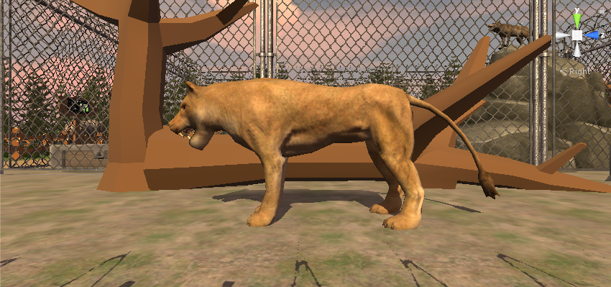

**Los Cocodrilos:**

Los crocodílidos (**Crocodylidae**) son una [familia](https://es.wikipedia.org/wiki/Familia_(biolog%C3%ADa)) de [saurópsidos](https://es.wikipedia.org/wiki/Saur%C3%B3psidos) (reptiles) [arcosaurios](https://es.wikipedia.org/wiki/Arcosaurios) [comúnmente conocidos](https://es.wikipedia.org/wiki/Nombre_com%C3%BAn) como **cocodrilos**. Incluye a catorce [especies](https://es.wikipedia.org/wiki/Especie) actuales. Se trata de grandes reptiles semiacuáticos que viven en las regiones tropicales de [África](https://es.wikipedia.org/wiki/%C3%81frica), [Asia](https://es.wikipedia.org/wiki/Asia), [América](https://es.wikipedia.org/wiki/Am%C3%A9rica) y [Australia](https://es.wikipedia.org/wiki/Australia). Aparecieron por primera vez durante el [Eoceno](https://es.wikipedia.org/wiki/Eoceno), hace unos cincuenta y cinco millones de años.

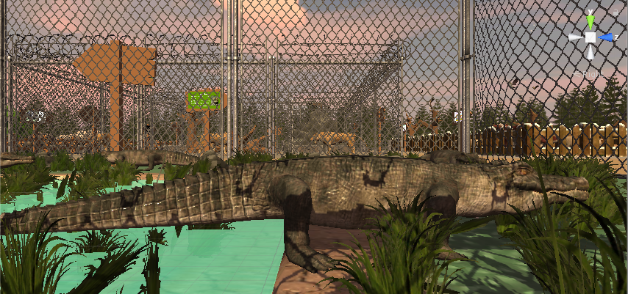

**Los Hipopótamos:** es un animal semiacuático que habita en ríos y lagos, y donde machos adultos [territoriales](https://es.wikipedia.org/wiki/Territorio_(animal)) con grupos de 5 a 30 hembras y jóvenes controlan una zona del río. Durante el día reposan en el agua o en el fango, y tanto la cópula como el parto de este animal suceden en el agua. Al anochecer se vuelven más activos y salen a comer hierbas terrestres. Aunque los hipopótamos descansan juntos en el agua, el pasto es una actividad solitaria, y no son territoriales en tierra.

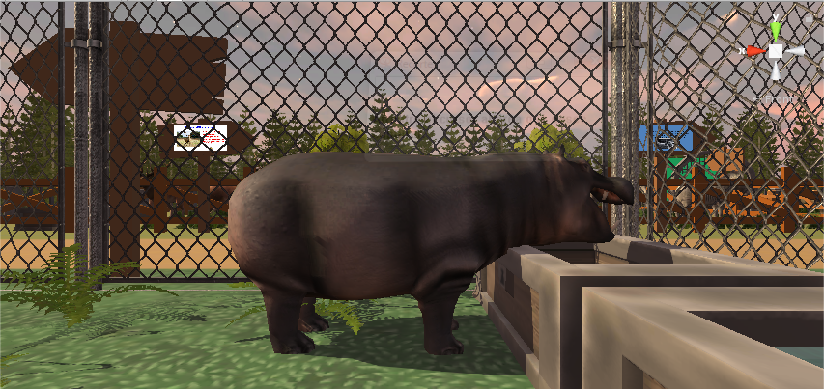

**Los peces: (en latín** *pisces*) son los animales [vertebrados](https://es.wikipedia.org/wiki/Vertebrados) primariamente acuáticos, generalmente [ectotérmicos](https://es.wikipedia.org/wiki/Ectot%C3%A9rmico) (regulan su temperatura a partir del medio ambiente) y con respiración por branquias. Suelen estar recubiertos por [escamas](https://es.wikipedia.org/wiki/Escama), y están dotados de [aletas](https://es.wikipedia.org/wiki/Aleta_(zoolog%C3%ADa)), que permiten su movimiento continuo en los medios acuáticos, y [branquias](https://es.wikipedia.org/wiki/Branquia), con las que captan el [oxígeno](https://es.wikipedia.org/wiki/Ox%C3%ADgeno) disuelto en el agua. El grupo *Pisces* no es un taxón porque sería [parafilético](https://es.wikipedia.org/wiki/Parafil%C3%A9tico). Los peces son abundantes tanto en [agua salada](https://es.wikipedia.org/wiki/Agua_salada) como en [agua dulce](https://es.wikipedia.org/wiki/Agua_dulce), pudiéndose encontrar especies desde los arroyos de montaña (por ejemplo, el [gobio](https://es.wikipedia.org/wiki/Gobio_gobio)), así como en lo más profundo del océano (por ejemplo, [anguilas tragonas](https://es.wikipedia.org/wiki/Saccopharyngiformes)).

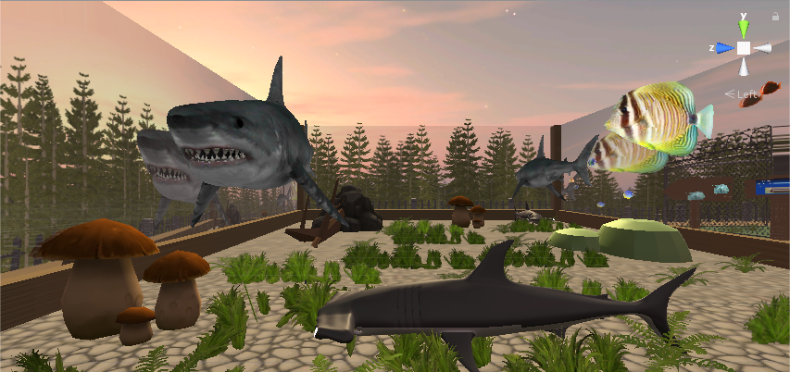

**Las Aves:** Son [animales](https://es.wikipedia.org/wiki/Animalia) [vertebrados](https://es.wikipedia.org/wiki/Vertebrado), de [sangre caliente](https://es.wikipedia.org/wiki/Homeotermia), que [caminan, saltan o se mantienen solo sobre las extremidades posteriores](https://es.wikipedia.org/wiki/B%C3%ADpedo), mientras que las extremidades anteriores están modificadas como [alas](https://es.wikipedia.org/wiki/Ala_(animal)) que, al igual que muchas otras características [anatómicas](https://es.wikipedia.org/wiki/Anatom%C3%ADa_de_las_aves) únicas que les permiten, en la mayoría de los casos, [volar](https://es.wikipedia.org/wiki/Vuelo_de_las_aves), pero [no todas vuelan](https://es.wikipedia.org/wiki/Ave_no_voladora). Tienen el cuerpo recubierto de [plumas](https://es.wikipedia.org/wiki/Pluma)y, las aves actuales, un [pico](https://es.wikipedia.org/wiki/Pico_(zoolog%C3%ADa)) [córneo](https://es.wikipedia.org/wiki/Queratina) sin [dientes](https://es.wikipedia.org/wiki/Diente). Para reproducirse [ponen](https://es.wikipedia.org/wiki/Ov%C3%ADparo) [huevos](https://es.wikipedia.org/wiki/Huevo_(biolog%C3%ADa)), que incuban hasta su [eclosión](https://es.wikipedia.org/wiki/Eclosi%C3%B3n).

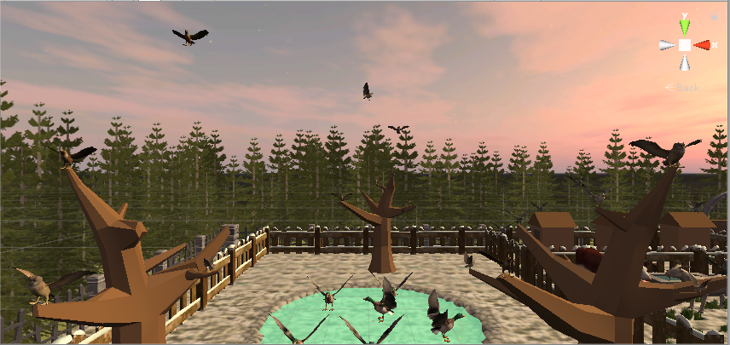

**Animales De Granja:** Un animal de granja es un animal salvaje que ha sido domesticado para ayudarse de su fuerza en el trabajo como el caballo o para alimentarse de su carne como en el caso del cerdo. Son animales a los que se les ha domesticado para su uso alimenticio o laboral. En una granja también podemos encontrar animales guardianes o guías, como pueden ser los perros.

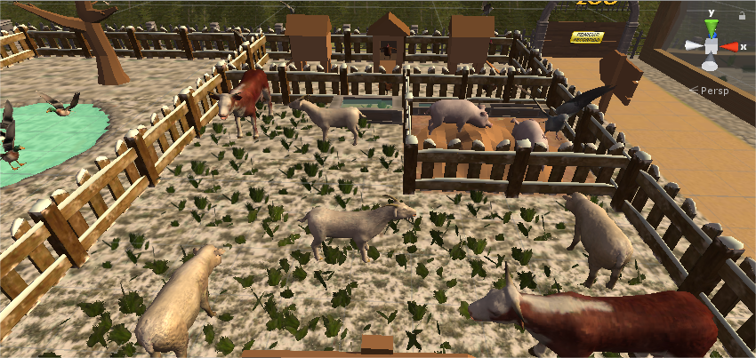

**HISTORIA Y NARRATIVA**

My Zoo VR es un zoológico por el cual el jugador a bordo de un auto todo terreno puede moverse, observar y aprender acerca de todos los animales que hay allí y algunos datos curiosos, además de poder escuchar sus diferentes sonidos.

**DISEÑO NARRATIVO**

El zoológico está dividido por jaulas, las cuales contienen a los animales, el jugador se moverá por un camino que le permite pasar cerca de cada jaula. Cada jaula contiene de 1 a 3 señales con información acerca del animal que contiene.

**SECCIÓN 3 – GAMEPLAY Y MECÁNICAS DEL VIDEOJUEGO**

El jugador tiene el control del juego a través del botón de las gafas de realidad tanto para mover el auto en el que se encuentra, o para obtener información acerca de los distritos animales.

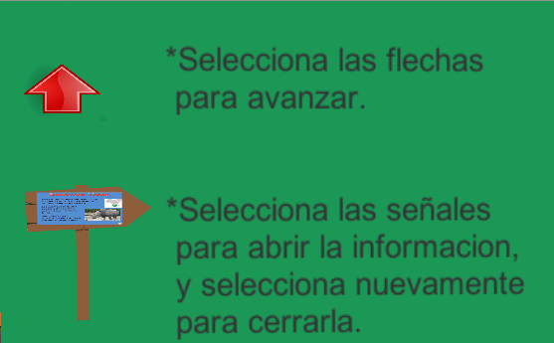

**OBJETIVOS**

El objetivo de My Zoo VR es que el jugador tenga la experiencia de pasar una tarde en el zoológico, mientras conoce y aprende de animales a los que tenemos difícil acceso en la vida común.

**MECÁNICAS**

El juego consta de una mecánica sencilla donde el jugador puede rotar su visión hasta 360 grados para observar lo que desee dentro del zoológico, además tiene el poder de elegir a donde quiere ir con solo seleccionar las flechas de dirección que se encuentran ubicadas sobre el camino a lo largo del recorrido, todo esto a través de las gafas de realidad virtual.

**FÍSICAS**

El jugador dispone de un puntero en el centro de la cámara con la cual puede seleccionar la flecha que corresponde en la que desee dirigirse.

**MOVIMIENTOS**

El jugador podrá moverse a cualquiera de las jaulas a través de las distintas flechas en el camino y mirar a su alrededor con una vista de 360 grados.

**OBJETOS**

El juego cuenta con modelos 3D de animales, cercas, plantas, arboles, un auto, un personaje principal y un terreno.

**SECCIÓN 4 – NIVELES**

**(poner imágenes o fotos aquí)**

**ENTORNO**

El jugador se encuentra en un Zoológico al atardecer rodeado por una cerca y muchos árboles.

**SECCIÓN 5 – INTERFACES**

**INTERFACES GRÁFICAS DE USUARIO.**

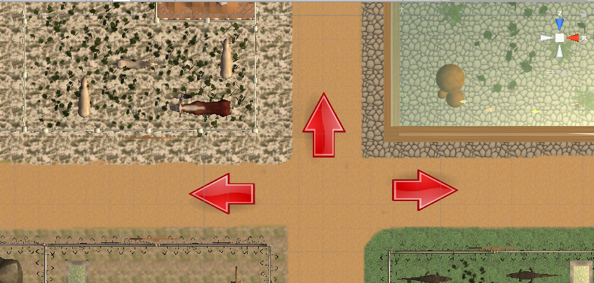

**DISPOSITIVOS DE ENTRADA**

El dispositivo de entrada es el Smartphone con ayuda de las gafas de realidad virtual (Cardboard) ya que gracias a estas se puede vivir el recorrido como si estuviéramos allí presentes.

**MÚSICA**

**(añadir el nombre de la canción a sonar)**

### [Cool African Music - African Safari](https://www.youtube.com/watch?v=XxlpnNEk6eY)

### 

**SECCIÓN 6 – ASPECTOS TÉCNICOS**

My Zoo está destinado para la plataforma Android con Android 4.4 en adelante.

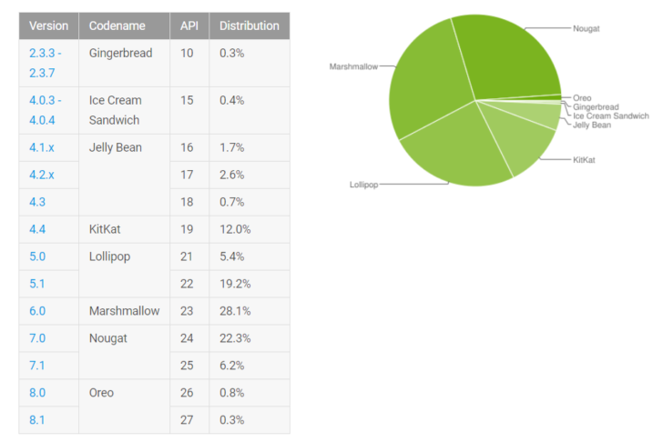

*Datos extraídos en el mes de febrero de 2018*

**HARDWARE Y SOFTWARE DE DESARROLLO**

|  |  |
| --- | --- |
| Componente | Modelo |
| Procesador | Intel Core i7-2600 @3.40GHz |
| RAM | 8GB DDR3 |
| Motherboard | Dell 0Y2MRG |
| Monitor | Dell LCD 22’ |
| Periféricos | Mouse, teclado, gafas VR |
| Disco duro | 1.36TB |
| Tarjeta gráfica | AMD Radeon HD 6450 1GB |
| Sistema Operativo (OS/SO) | Windows 7 Professional SP1 |
| Motor gráfico | Unity 5.6 |

**SECCIÓN 7 – NEGOCIO**

**MONETIZACIÓN**

El juego es gratuito y solo será para uso educacional

**PLATAFORMA**

La plataforma donde se hará una publicación será por Medium dando a conocer nuestro proyecto y podrá ser probado por cualquier persona sin ánimo de lucro.